第二十一节课
意幻供养前两天已经全部讲完了，中间开“金刚萨埵法会”时停了几天课。这期间，我要求大家念四十万遍金刚萨埵心咒，不管你是否参加了法会，最好能把心咒念完，如果念满四十万遍，我们相续中的罪业就会得以清净，这一点佛陀在经中也有明确宣说。作为一般的修行人，我们没有造恶业是不可能的，不管自己想得起来还是想不起来的，很多罪业我们都造过，如果没有忏悔清净的话，想要成就非常困难。所以，对有智慧的人来讲，“忏悔罪业”相当重要。
接下来继续讲《入菩萨行论》。从今天以后，我们的宣讲方式主要从颂词上讲，中间会结合无著菩萨的科判和注释，释文不一定全部读，一方面是考虑到时间问题，另一方面，从颂词上讲一遍，再从注释上读一遍，往往都是一个意思，对大家的理解没有很大帮助。希望你们学习的时候，要看无著菩萨是如何解释的，其他的大德又是如何解释的，这方面自己要好好分析。
今天讲的内容还是“供养支”，前面讲完了真实供养中的无主物供养与有主物供养，同时也讲了意幻供养，现在是第四个问题——发愿供养。
所谓“发愿供养”，并不需要买什么东西，也不是幻化一个供品，而是在心里面发愿。发愿与意幻有一定的差别，意幻是指心里幻化出一种供品作为供养，发愿则是在心中发愿，希望世间上的众生能够获得快乐、息灭痛苦，而在三宝所依面前降下珍宝雨、鲜花雨等等。
子四、发愿供养：
别此亦献供，悦耳美歌乐，
愿息有情苦，乐云常住留。
“别此”是指除了上述的供养以外。我们也应该在诸佛菩萨面前供养悦耳动听、震撼人心的歌乐。当然，这类供品有器乐、歌声等多种，尤其是器乐中的敲鼓、吹螺，这些妙音都可以用来供养诸佛菩萨。还有人们吟唱的歌曲，比如现在有些著名歌星所唱的歌，如果自己非常喜欢，也可以供养诸佛菩萨。通过这样的音乐供养，令所有众生相续中的贪嗔痴烦恼，以及三毒所生的行苦、变苦、苦苦等根本痛苦与分支痛苦全部息灭，希望他们永远沉浸在快乐当中，这种带来快乐的吉祥云长久地留住在他们身边。
这种发愿有很大的力量，我们平时如果听到音乐，看书时听到了念佛机声，都可以在心里面观想：以此妙音愿诸佛菩萨生起欢喜心，让所有众生的痛苦息灭。《百业经》中有一个公案：释迦牟尼佛在山洞里入火瑜伽定时，帝释天带乾闼婆王来到洞口，弹奏妙音供养佛陀，迦叶尊者从禅定中出定，佛陀也出定赞叹这种妙音（佛陀本无出入定的差别，但在众生面前有时会显现打坐、入定出定等形象）。
不管汉传佛教还是藏传佛教，很多高僧大德依靠音乐歌舞来吸引众生的心，吸引过来以后，再对其进行佛教的教育。以前上师如意宝在世的时候，每年夏天，也就是现在这个时候，都会让大家在草地上唱一些金刚歌、跳一些金刚舞来供养诸佛菩萨。这些金刚歌舞有甚深的密意，就像麦彭仁波切在论典中所说的，即使从表面上看来，也对人们有很大的利益。比如我们说宣讲佛法，不一定会来很多人，但如果说举行佛教的音乐会、演唱会，这时成千上万的人就会拥集在这里。学院以前开法会的时候，附近的老乡不一定参加，但一说要唱金刚歌、跳金刚舞，就有很多人赶过来，到处打听“你们的金刚歌什么时候唱？我可不可以参加，我也想唱一唱、跳一跳”。在新加坡，有些佛教团体也经常用这种善巧方便来利益众生。
所以，摄受众生不一定全要按照小乘别解脱的行为。有些真正舍弃自己、完全利益他众的大菩萨，他们的行为我们不一定能接受，但不管怎样，他有特别甚深的密意，通过这种方式能使很多众生获得快乐。有些众生的烦恼很深重，平时经常特别痛苦，但他听到一些佛教音乐时，就能从中获得清宁慈悲的感受，马上息灭相续中的烦恼。所以，对于高僧大德的有些行为，我们凡夫人不能以自己的分别念妄生邪见。当然，按照小乘别解脱的观点，出家人不能唱歌跳舞，这一点大家也非常清楚，出家人若完全以世间的歌舞来吸引人，这样可能不太好，但有时候通过一些佛教的歌曲、妙音来帮助众生是可以的。现在香港、台湾好多歌星唱一些观音心咒、阿弥陀佛、大悲咒、心经，不信佛教的人也喜欢在车里放一下这种音乐，如此能在他们的相续中种下一个善根，我觉得很重要。
如果自己的发心特别大，只要对众生有利，在某些行为上也有开许。海涛法师到日本的时候，有些人叫他去卡拉OK，他说“我是出家人不能去”，那些人说“去去去，没事的”，于是他说“好，但你们最好不要告诉别人”，去了以后，他就给那些人一些很好的念珠、法本，将相当一部分演艺圈的人引入了佛门。所以，利他心特别重的话，在某些情况下，也有一些方便开许。但如果我们的恶劣习气没有断，自己没有把握的话，最好还是不要去，否则，原本你想度化众生，结果反而自陷其中、无力自拔，这样是非常可惜的。
此颂主要是讲，观想诸佛菩萨随处都在，然后以自己的发愿力，将这些悦意的歌声献给他们，使所有的众生获得快乐，应该这样发愿。
惟愿珍宝花，如雨续降淋，
一切妙法宝，灵塔佛身前。
同时还发愿：愿世间上的玛瑙、松石等种种珍宝雨、鲜花雨，恒常降临在三宝所依的法宝、灵塔、佛像面前。
这样的雨不是一次两次，也不是偶尔的，而是永远地、恒时地降临。此处代表佛身的是佛像，代表佛意的是灵塔，代表佛语的是法宝。我们应当随时观想发愿：世间上无数的供品、鲜花、珍珠等等，就像天上降下的的雪花一样，恒时飘落在三宝所依面前。
这里的“三宝所依”，包括了妙法、灵塔、佛身。
妙法：可以从教法和证法两方面来讲。教法上，是指三藏十二部以及后来高僧大德们所造的无数论典，很多佛教图书馆中关于佛教方面的图书，佛教内容的VCD、DVD、软件、光盘等都可以包括在教法当中。证法则是指我们凡夫相续中乃至一刹那的信心、悲心、空性正见，一直到得地菩萨以及佛陀相续中的无缘大悲智慧，这些境界全部包括在证法当中。所有的佛法就是教法与证法，正如世亲论师在《俱舍论》的末尾所说：“佛之妙法有二种，教法证法之体性。”我们应祈祷这样的教法和证法在所有的地方住留，观想无数的供品恒常供养，使无数众生依此获得利益。
所以，在弘扬佛法的时候，我们一定要知道佛法只有两个：教法与证法。教法就是文字、词句，没有这些的话，佛法很难以弘扬。就像在“文革”期间，经书和论典基本上都毁坏了，那时的教法受到了严重的损伤，或者说是历史性的毁灭；那么证法呢，虽然也有人生起邪见、诽谤三宝，但仍有一部分人对上师三宝的感恩之情、对众生的悲心、自己的修证境界没有丝毫的损减。在这种情况下，可以说教法受到了损害，但证法还保存了相当一部分。现在有些道场中既有教法也有证法，但有些道场中虽然《大藏经》、论著摆放得整整齐齐，但大家没有去研究、参阅和修行，这样的话，教法是有，但证法是没有的。
以后我们弘扬佛法的话，虽然印经书、刻光盘等很好，但最关键的是要懂得佛教的道理。不仅仅是自己懂，还要将这些道理尽量传给有缘的众生。我们每个人的周围都有很多具有善根的人，在他们面前，哪怕你讲一点阿弥陀佛的修法、菩提心的功德，或者一些简单咒语的力量，他们的相续也会逐渐改变，这种改变也可称之为证法。所以，弘扬佛法不一定非要在法座上，或者举行一些特别隆重的仪式，只要能对身边的人起一点作用，让他们的心里有所改变——原来是恶人，现在变成善人；原来对佛法有成见，现在对佛法有正见，这就是弘扬佛法。不管是什么样的佛教徒，弘扬佛法的机会都有，只不过有些人不运用而已。
灵塔：密宗中有时轮金刚佛塔、大幻化网坛城、密集金刚佛塔等，显宗中有共称的八大佛塔。
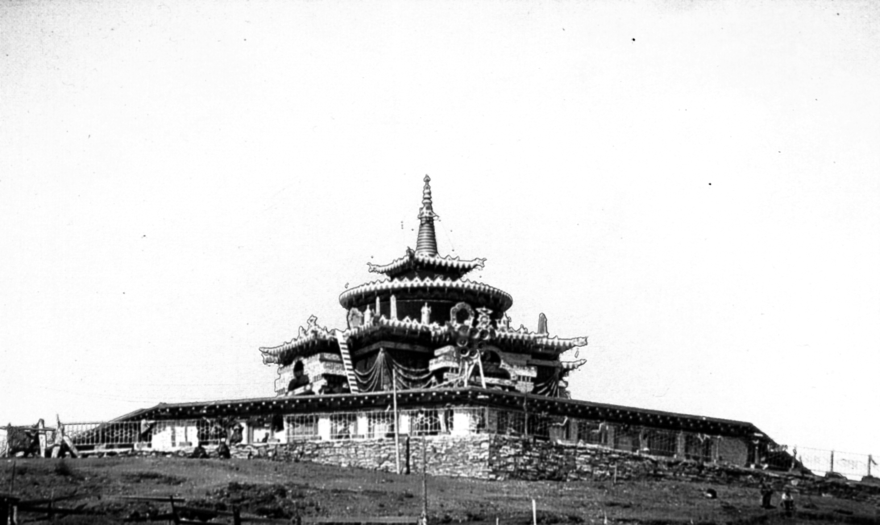
大幻化网坛城

八大佛塔是：一、莲花塔，为了纪念释迦牟尼佛的降生，净饭王在蓝毗尼花园所造之塔；二、菩提塔，为了纪念释迦牟尼佛在印度金刚座成道，降伏四魔而大彻大悟，影胜王等建此佛塔，也称之为降魔塔；三、转法轮塔，佛成道四十九天后，在鹿野苑为五比丘为主的众生转四谛法轮，此后整个娑婆世界响起法鼓之音，为纪念此举而造，也叫做吉祥门塔；四、神变塔，为纪念释迦牟尼佛在舍卫城降伏外道六大本师，勒扎波国王等所造；五、天降塔，佛陀到三十三天为母亲说法，返回人间后，人们为纪念而造此塔；六、和合塔，提婆达多为主的一些人破和合僧，佛陀在曼迦达和合僧众后建此佛塔；七、尊胜塔，释迦牟尼佛接近涅槃时，众多弟子祈请佛陀不要入灭，佛告诉大家建此佛塔以代表法身，此塔在汉地很多地方都可见到；八、涅槃塔，为纪念释迦牟尼佛在拘尸那城涅槃，后人所造。这八大佛塔，以前在《上师心滴》的插图中也有，其实我们在印经书的时候，若把这些印在里面，也会有修建佛塔的功德。
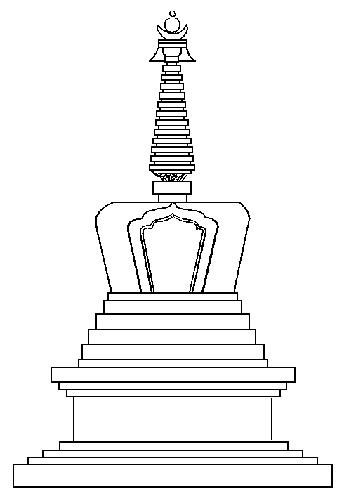
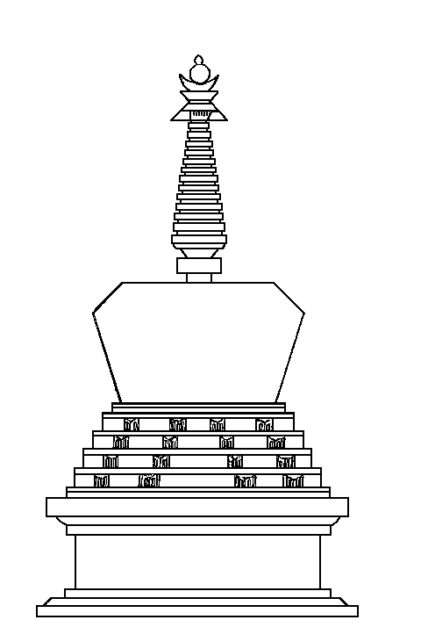
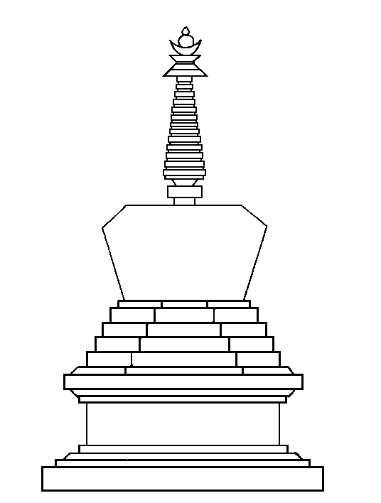
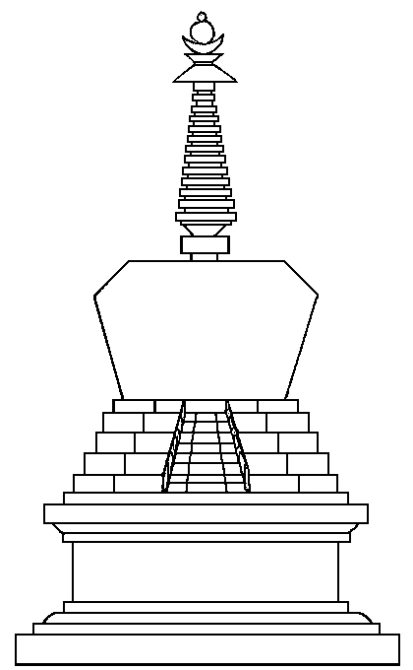
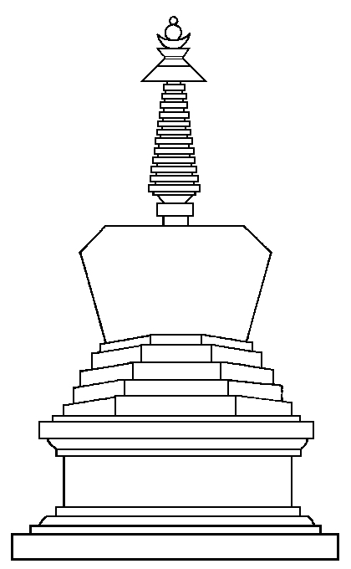
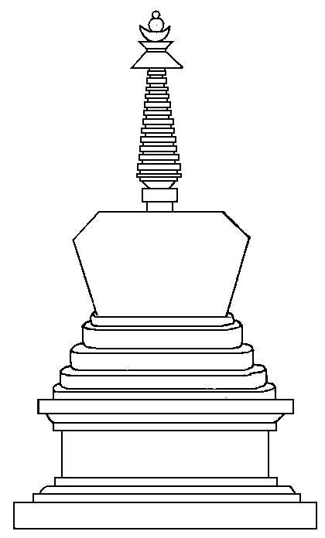
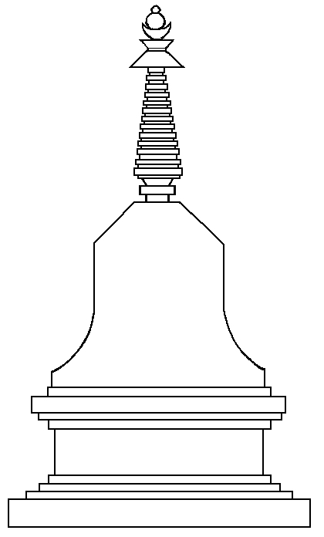
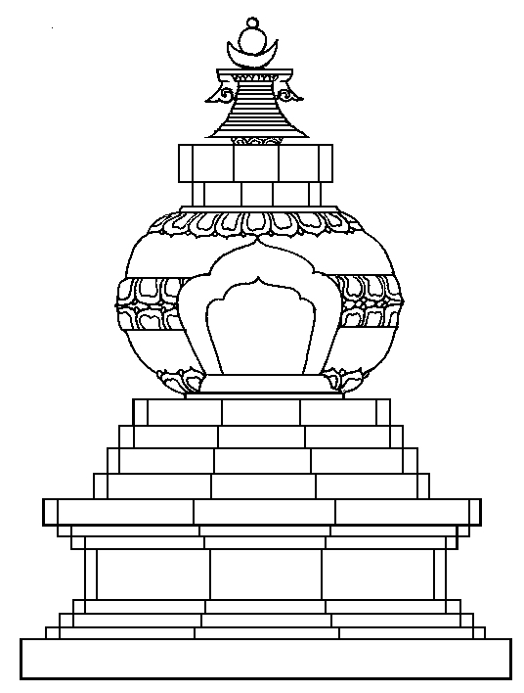
菩提塔

转法轮塔

神变塔

天降塔

和合塔

尊胜塔

涅槃塔

八大佛塔
莲花塔

除此以外，历史上还有许许多多的佛塔，我们在见到了这些佛塔后，应该想这些是代表佛陀，而且是佛陀亲自开许建造的。尤其是藏传佛教的佛塔，完全是根据佛经的记载而造的，形状尺寸都有一定的规格，相当如法。所以大家不要看到白色的塔就认为无所谓，这是代表佛陀，我们末法时代的可怜众生没有机会见到真正的佛陀，但是佛在有关经典如《右绕佛塔经》等中宣说了，佛塔就代表佛陀，它具有不可思议的功德。
佛塔的形象是多种多样的，汉传佛教有汉传佛教的佛塔，斯里兰卡、印尼等地也有不同形状的佛塔，这些与泰国佛塔的形状比较相同。不管是什么形状的佛塔，都有一定的历史根据，比如阿育王建造的八万四千佛塔，其形状虽与其他佛塔不太相同，但它们与佛陀的真身没有差别。无论是画像上的佛塔，还是世界各地的佛塔，全都值得我们顶礼供养。作为一个佛教徒，如果见到佛塔马上就摘帽合掌，这样可以具足很多的功德。
北京有座佛牙舍利塔，里面藏有真正的佛牙，从历史上来看，这是极为稀有难得的，有机会应该朝拜发愿，法门寺还有佛指舍利，除了中国的这两个以外，斯里兰卡也有一颗佛牙舍利。如果遇到了这些佛塔，大家应该在塔前供鲜花、供水，作顶礼，如果没有这种机会，心里面就念一些供养咒，默默地发愿：愿世间上所有的鲜花等供品在佛塔前经常出现，令无数的人朝拜供养。
还有很多传承上师、祖师的灵塔，在汉地的一些寺院中，住持、高僧大德的灵塔经常随处可见，对此我们都值得顶礼。所以，藏传佛教的人到了汉传佛教的寺院，见到汉地祖师的塔应该合掌顶礼；汉传佛教的高僧大德、居士，来到藏地见到了白色的佛塔，也应该合掌顶礼。
造佛塔的功德相当大，以前法王如意宝曾经发愿造一万座佛塔，因为上师的发心力不可思议，不像我们凡夫那样，所以他老人家发完心以后，一万座佛塔在很快的时间内就造完了。大家以后如果去藏地的那些地方，就能见到当年所建的这些佛塔。
佛身：是指佛像。第一尊佛像是佛陀在世时开许斯里兰卡的珍鬘美女所画，从那时以后，就有人开始绘画佛像。佛像有雕刻的、雕塑的、绘画的，有多种多样，在一些商场里也常能看到佛的唐卡、雕像、画像。不管是什么样的佛像，我们都应该顶礼，就像《亲友书》中所说“佛像纵然以木雕，无论如何智者供”，作为一个智者，对真正的佛陀顶礼就不用说了，即使是佛陀的画像，也应该恭敬顶礼。
佛陀在世时，有人按佛陀二十五岁的外貌造过一尊像，现存放于兜率天；佛陀八岁和十二岁的身像由嘎玛博修工巧师所造，现分别安放在拉萨的大昭寺和小昭寺，这三尊佛像都是佛陀亲自开光的，与真正的佛陀没有差别。据《红史》等史料记载，北京故宫中还有一尊檀香木佛像，据说也是佛陀亲自开光的。这所有的佛像，不管是佛陀亲自开光的，还是佛陀开许绘画、塑造的，在见到时都不能当作是一般的画、一般的像，而应当想这与佛陀没有差别，发愿所有世界的美妙供品永远呈献在这些佛像前。仅仅这样发愿，也能造下非常大的善业。
子五、无上供养：
犹如妙吉祥，昔日供诸佛，
吾亦如是供，如来诸佛子。
文殊菩萨、普贤菩萨、弥勒菩萨、观世音菩萨等以八大菩萨为主的所有菩萨，以及缘觉等圣者，他们如何对佛陀供养，我也如是在诸佛菩萨面前供养。这就是无上供养。
为什么叫无上供养呢？这种供养的功德相当大，一般的供养根本比不上它。有些人认为，所谓的供养就是在红包里面放点钱给上师，或是点一根香供佛，由于没有好好学过佛教的道理，他们对这些基本问题都不懂。很多人总认为供养很简单，没有什么不懂的，但真正来讲，他们连最简单的供养也不会，我们前面所讲的意幻供养、发愿供养等方式，也许想都没想过。什么是供养的方式？什么是供养的发心？谁是供养的对境？什么是供养的目的？这些道理都不懂，如果不懂这些的话，那就不会懂得真正的供养。
为什么无上供养的功德相当大呢？比如说文殊菩萨，他是诸佛菩萨智慧的总集，其禅定、智慧、总持力等是无与伦比的，他就算供养一朵花，这种发心和功德一般人也无法相比；普贤菩萨的供养，就是所谓的普贤云供，即普贤菩萨的心间发出无数光，每个光端出现一尊普贤菩萨，然后每个普贤菩萨的心间又发出无数光，每个光端又出现供养天女与供养天子，手持无数供品在诸佛菩萨面前一一献供，这样的供养无量无边，凡夫人是无法想象的，对此《华严经》中也有详细宣说。同样，弥勒菩萨、观世音菩萨等供养的功德也是相当大的。
作为凡夫有没有这么大的能力呢？肯定是没有。但若希望自己的供养功德也变成无上，那可以在心里观想“文殊菩萨怎样供养，我也怎样供养”，或者“普贤菩萨怎样供养，我也怎样供养”，这一点没什么做不到的，凡夫的分别念中也可以显得出来。“文殊师利勇猛智，普贤慧行亦复然”，我们在回向时经常这样念，实际上就是观想“文殊菩萨怎样回向，我也怎样回向”、“普贤菩萨怎样回向，我也怎样回向”，依靠这种回向，很多窍诀书中说，可以获得与文殊菩萨、普贤菩萨同等的善根功德。
如果什么都不观想，光是把供品作供养，这个功德大不大呢？不大。但如果早上在佛前作供养时，心里面想：文殊菩萨如何供养，我也如何供养；历代传承上师如何供养，我也如何供养。佛陀告诉我们，这种供养的功德是相当大的。每个佛教徒都有根本上师，自己的根本上师如何供养，自己就如何供养，这一点，像我这样恶劣的人的分别念中也能显得出来，更不用说你们了。
有些人认为自己懂得供养，供养没什么可听的，其实这些佛教的道理，假如没有长期闻思的话，你是不会懂的。如果真的懂了，那你在实际行动中一定是会行持的，因为佛陀都说有这么大的功德，我们对佛陀是完全信任的，他的金刚语说了这种供养方法，我们就一定会去做的。比如见到自己的上师时，在红包里面放一块钱、三毛钱，然后说“虽然只有三毛钱，但文殊菩萨如何供养，我也如何供养”，这样你也会有文殊菩萨在诸佛菩萨面前供养的功德。如果不是这样，看别人供养了，自己不供养不好意思，心里有一点吝啬为难的话，这个供养的功德就没有了。
所以，供品不在于大小，关键在于供养的方法。我们在诸佛菩萨、高僧大德面前供养的时候，一定要具备这种供养能力，当然，这种能力并不是远离一切戏论的中观见，也不是密法的证悟正见，只要以这样简单的想法来摄持就可以了。很多论师依据《宝箧经》的教证，都认为这是七地以上的供养方式。七地以上的菩萨表面上供养一朵花，但实际上是变成了成千上万的花朵来供养的。所以，很多人的境界都不相同，我们去佛像面前供养时，尽管你买一朵花、我也买一朵花，但是在供养的时候，我想“这一朵花变成无数的花朵，文殊菩萨如何供养，我也如何供养”，那我所获得的功德是无法言说的。而你在供养的时候，心里只想供一朵花，除此之外没有其他的观想，那你只有一朵花的功德；或者想“以今天供花的功德，希望我快乐、希望我健康”，这种功德与为利益无边众生而供养是完全不能相比的。
现在有很多佛教徒，不要说甚深的见解和境界，就连最简单的供养布施也不会，所以大家确实很需要学习佛法，不然的话，虽然说“我皈依了多少多少年”、“我如何如何了不起”，但在言行举止中根本没有作出如法的行为。
这是讲无上供养，作为大乘修行人，平时应该能够做得到，所以大家不要忘！
子六、赞叹供养：
我以海潮音，赞佛功德海，
愿妙赞歌云，飘临彼等前。
我以海潮般悦耳的歌声，赞叹具有无量无边功德的诸佛菩萨，愿它变为吉祥的赞歌之云，永远飘临在诸佛菩萨面前。
平时如果听到美妙的歌声，我们都应该在心里这样观想。假如自己的嗓子好，那在诸佛菩萨面前唱一些赞颂三宝的歌，也会获得很大的功德。外面有些佛教徒，嗓子好一点的，经常想在上师面前唱一个流行歌，这种流行歌会不会使上师生欢喜也不知道。不过，现在很多人分不清楚流行歌与三宝歌，有些居士太过于执著，听到我们VCD前面放的佛教音乐，马上就说“不要听，流行歌不要听”，连什么是流行歌都不知道，这样的情况也是有的。
不管是供养什么样的音声，只要自己的心清净，令诸佛菩萨和金刚上师生起欢喜心的话，都会有很大的功德。因为三宝是非常殊胜的对境，在其面前无论怎样供养都会有一种力量，《宝灯经》中说：“在三宝前供养无垢的供品，则会远离四魔，在很快的时间内获证菩提。”藏文的《地藏经》中也说：“三界的快乐全部以三宝的力量而产生，世界上想获得幸福快乐的人一定要供养三宝。”
“海潮音”是指无量无边的音声，因为大海不论从时间上还是方向上，都是无法衡量的，以这样的音声作为供养，功德也是无量无边。凡是在三宝面前作这种供养，不管是自己的音声、行为、心情，或者一些供品，都有不可思议的功德。
平时我们有供品的话，应该以纯洁的信心来供养三宝，如果不是供养三宝，而是供养自己的身体或一些没有意义的对境，那是非常可惜的。自己有能力的话，即便是特别小的一个供品，也应该在佛前供养。现在汉地在佛像前供香、供花的现象相当多，虽然人们有时候发愿只是为了一些暂时的利益，但不管怎么样，在佛前供养的功德非常大，我们都值得随喜。
辛二、顶礼：
化身微尘数，匍伏我顶礼，
三世一切佛，正法最胜僧。
在顶礼的时候，不应该只有一个身体顶礼，有关经典中说，应把自己的身体化成无数微尘那么多的身体，在具有无量无边功德的诸佛菩萨面前，以身语意三门毕恭毕敬地顶礼。
这里的顶礼对境是：1）佛：过去已经示现涅槃、现在正在转法轮、未来将要出现于世的三世诸佛，以及自己的金刚上师。2）正法：过去、现在、未来所有的教法和证法。3）最胜僧：弥勒菩萨、文殊菩萨那样的大乘僧众，四位比丘以上的小乘僧众，甚至所有的出家人。在这些殊胜的对境面前，依照《普贤行愿品》中的观想方式“一身复现刹尘身，一一遍礼刹尘佛”，将一身化为无数的身体，以无数的顶礼方式进行顶礼。
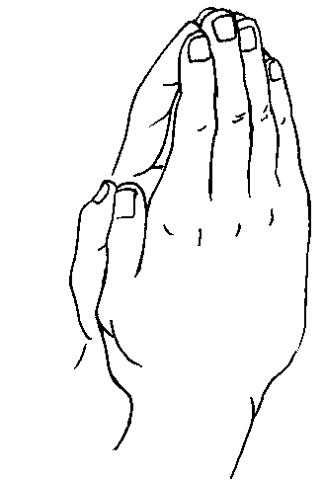
顶礼的方式有磕长头、磕短头，汉传佛教中也有一些顶礼方法，这些都可以。《大解脱经》中说：顶礼合掌的时候，双手要形如含苞待放的莲花，手掌并非完全合拢；站起来时身体要端直，也即平时所说的身直则脉直，脉直则风直，风直则心直；跪下去时要五体投地，站起来后又这样顶礼。这种功德相当大，佛对阿难说：作一次这样的顶礼，可获得身下所压面积至金刚大地之间所有微尘数量的转轮王位，但善根仍不会穷尽。
当然，磕头的时候，如理如法相当重要，不管是动作还是观想，大家都应该好好地学。以前米拉日巴去鄂巴上师那里，当时鄂巴上师正在为大众传讲《二观察续》，当他远远看到米拉日巴在顶礼时，就对弟子说：“这个人的顶礼方式相当好，很像是马尔巴罗扎上师的传承。”所以，平时看一个人的顶礼方式，就可以知道他学过佛没有，如果学过的话，顶礼的动作就会非常如法。有些人的顶礼不知道是从哪里学来的，很喜欢用一些奇怪的动作，刚刚学会磕长头，见到一个上师就要表演（上师学他们的动作，引来哄堂大笑），虽然这样也可以，但如理如法还是很重要的。
敬礼佛灵塔，菩提心根本，
亦礼戒胜者，堪布阿阇黎。
顶礼的对境还有：4）佛灵塔：佛陀的灵塔、佛像；5）菩提心根本：也就是自相续中菩提心的来源，如果你的菩提心是依靠大乘上师产生的，那就将这个上师作为顶礼对境；如果是依靠大乘法本生起的，就以这个法本作为顶礼对境。比如，你是依靠《入菩萨行论》获得菩提心的，那就要对它顶礼，在书店一看到《入菩萨行论》，马上就跪下去，别人问你为什么这样，你可以说：“因为这里有《入菩萨行论》，它是我得菩提心的根本。”这样他就没有理由阻止你了（众笑）。
还有一些殊胜的地方，比如说喇荣也可以作为菩提心的根本，我经常这样想：我在这里呆了很多年了，相续中对因果的一些微妙正见，以及相似的菩提心，都是在这块圣地产生的，见到这个地方，我真的很想顶礼。有些经典中说：“菩提心的根本不仅可以是法本、上师，还可以是地方。”包括自己上师降生、转法轮、圆寂的地方，以及佛陀降生、成道、转法轮、涅槃的地方，这些都是我们菩提心的来源地。所以，以后如果有机会去印度等地，凡是佛陀显示各种事迹的地方都要去顶礼，自己的上师弘法的道场也都值得顶礼，因为这些地方是我们获得智慧力量的源泉。
6）戒胜者：指孜孜不倦地行持解脱之事、修持密法的大成就者。在这些大成就者面前，不管你是学显宗还是密宗，都应该恭敬顶礼。
有些人想：我作为一个出家人，可不可以顶礼在家的大成就者呢？按照显宗的观点，《梵网经》中说：“出家人不能顶礼国王、父母等在家人。”《涅槃经》第六卷中说：“出家人不能对在家人顶礼。”《四分律》中说：“出家人不能对白衣顶礼。”密宗的《时轮金刚》中也说过：“出家人值得所有人恭敬顶礼。”但是，如果在家人的成就很高，出家人也可以向在家人顶礼。有些人的上师是在家身份，如果上师真正具有很高的境界，是了不起的大成就者，出家人顶礼也是可以的。不过，《毗奈耶经》中说：如果你的上师还俗了，就算他是凡夫人，出家人也应该顶礼。戒律中也有这样的说法。但按照密宗来讲，在家人必须是成就者，否则，出家人不能向在家人顶礼。
7）堪布：《花鬘论》中说：为自己传授沙弥戒、比丘戒的上师称为亲教师或者堪布。8）阿阇黎：在密宗中，所有的金刚上师都可以称为阿阇黎；在显宗中，“阿阇黎”是指轨范师，比如，忏悔的上师、传讲佛法的上师、传戒的上师、皈依的上师等等。我们时时都应向这些上师顶礼。

五体投地：两手掌、两膝、前额全部接触地面。

